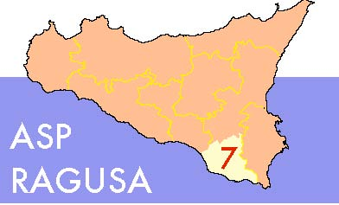

AZIENDA SANITARIA PROVINCIALE

U.O.S. Formazione
piazza Igea, 1
97100 RAGUSA

Telefono 0932 234243

EMAIL
formazioneecm@asp.rg.it

WEB
www.asp.rg.it
www.aspformazione.rg.it

DICHIARAZIONE SOSTITUTIVA DELL’ATTO DI NOTORIETA’

(art. 47 D.P.R. 28/12/2000 n. 445)

Il sottoscritto _______________________________ Codice fiscale ________________________

nato a ______________________________________ il _______________

residente a __________________ via ______________________ n.______

in qualità di partecipante al Corso___________________________________________________

che si svolge in data______________presso___________________________________________

DICHIARA

- di non essere attualmente affetto da COVID-19 e di non essere stato sottoposto a periodo di quarantena obbligatoria negli ultimi 14 giorni

- di non essere attualmente affetto da patologia febbrile con temperatura pari o superiore a 37,5 ° C

- di non aver avuto contatti con persone affette da COVID-19 negli ultimi 14 giorni

- di adempiere ai seguenti obblighi per tutta la durata del Corso:
- utilizzo di mascherina sia in sala che negli spazi comuni
- rispetto del distanziamento fisico
- osservanza delle norme di igiene e di sanificazione delle mani.

In fede

DATA FIRMA

In base alla normativa vigente sul trattamento dei dati personali, autorizzo l’Azienda Sanitaria Provinciale di Ragusa all’utilizzo dei miei dati per tutte le operazioni e le comunicazioni relative ai corsi di formazione e di aggiornamento organizzati dall’Ente
Si ⁪ No ⁪ Firma

